Besenstiel -- Gruppe 345
Der Versuch wurde durchgeführt von: Leon Dreyer und Arne Noglik

Ideen zur Durchführung
Bevor wir begonnen haben einfach einen Besen fallen zu lassen haben wir überlegt, was alles problematisch ist, wenn wir den Besen so fallen lassen, wie man es sich vorstellt: Zeitstoppen mit dem Handy, loslassen mit der Hand, Winkelbestimmung wie? Damit wir dem Besen nicht ausversehen Schwung mitgeben beim loslassen haben wir ihn mithilfe eines dünnen Bandes befestigt.
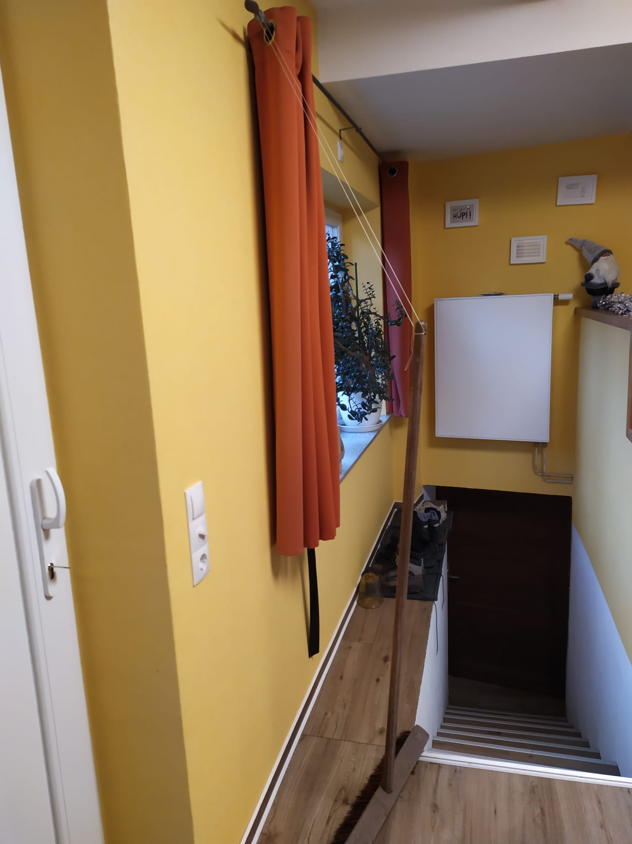
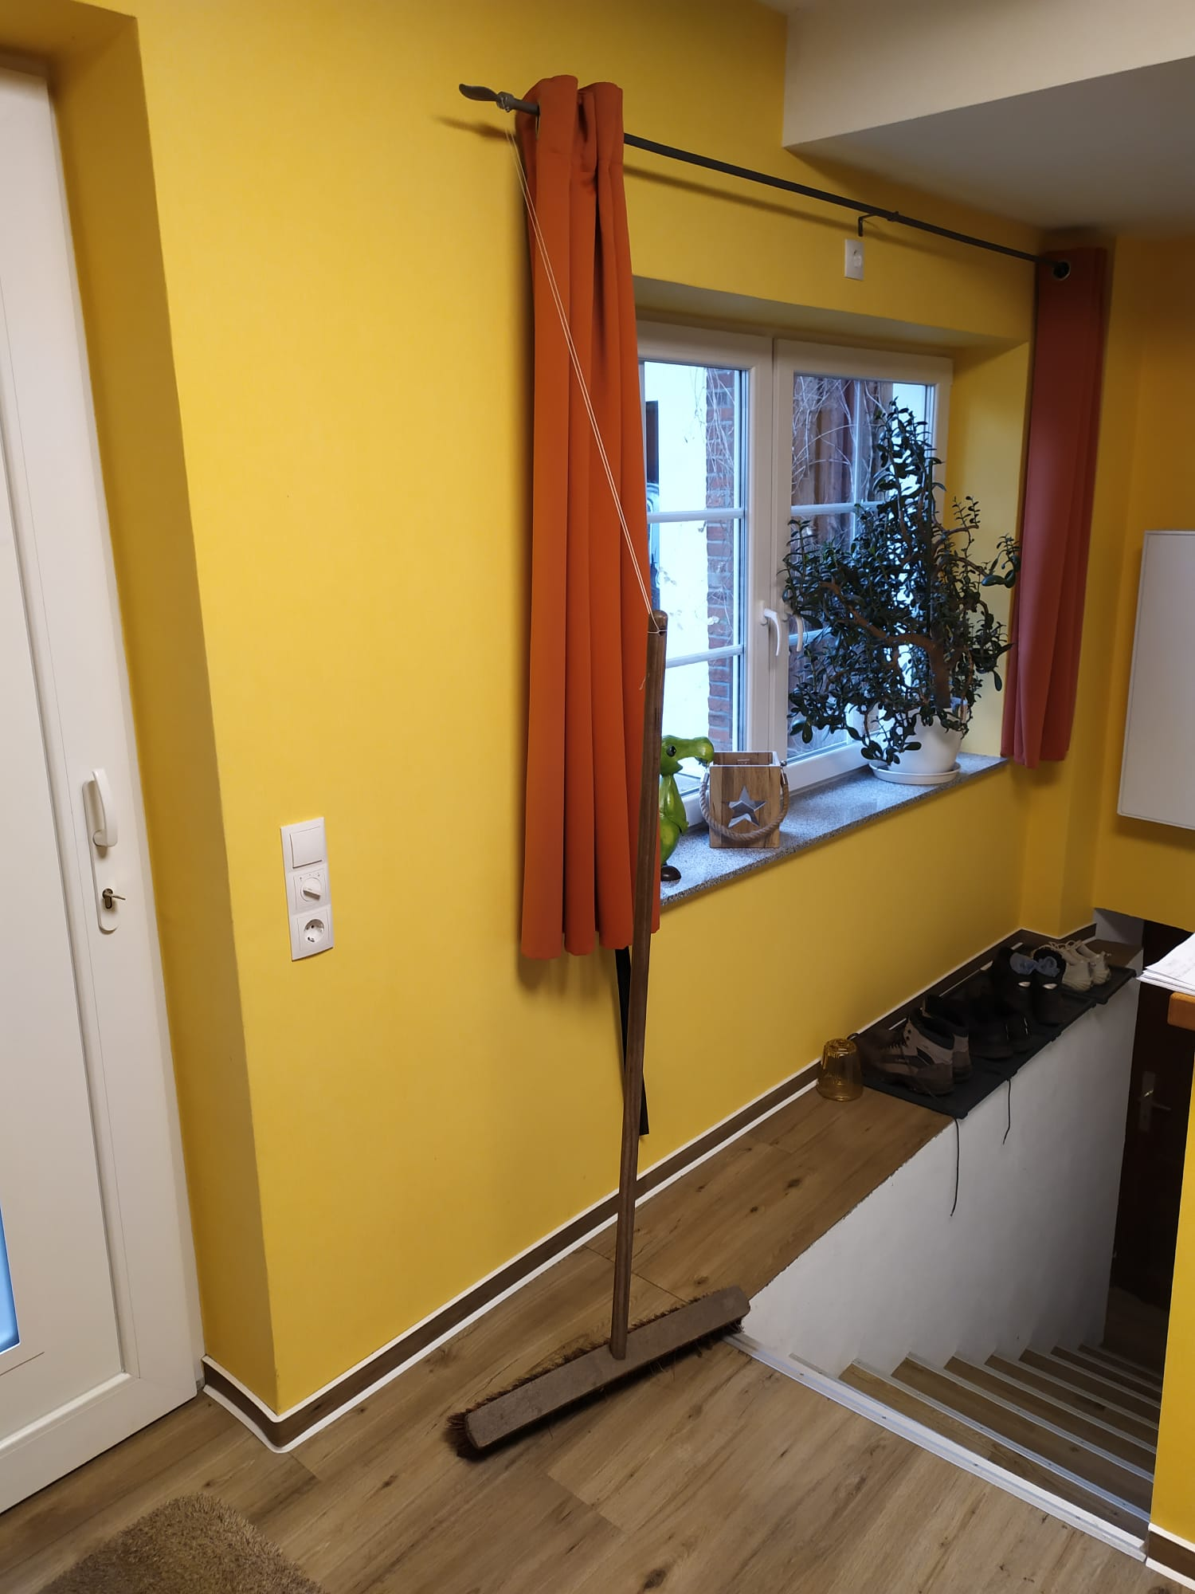
Die Höhe des Besens haben wir einfach gemessen.
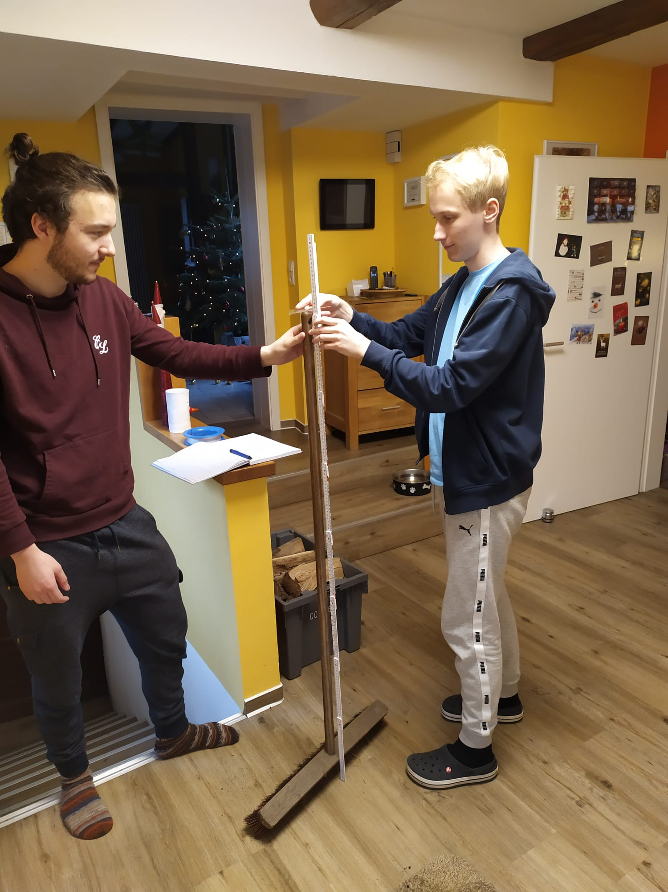
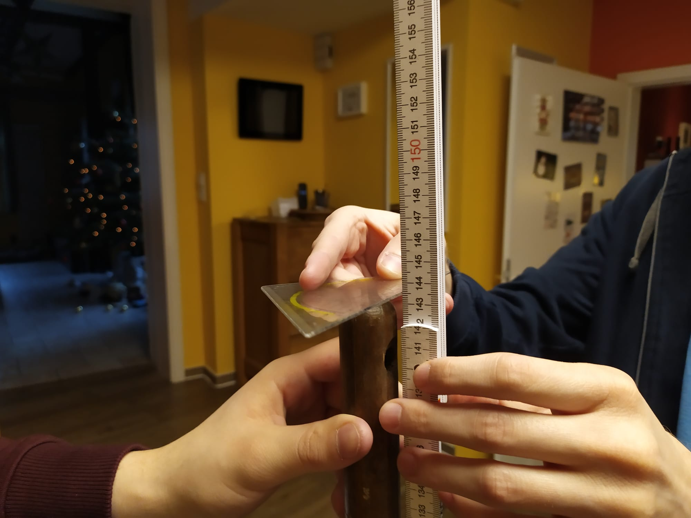
Um den Winkel zu bestimmen haben wir uns den Besen wie ein Rechtwinkliges Dreieck vorgestellt. Wir kennen die Besenlänge und können die Höhe des gekippten Besens messen und können so später den Winkel mithilfe des Sinus bestimmen. Um möglichst genau zu messen haben wir einen rechten Winkel genutzt und beim Messen gleichzeitig die Schere schon angesetzt, da diese den Faden ebenfalls ein kleines Stück bewegt.
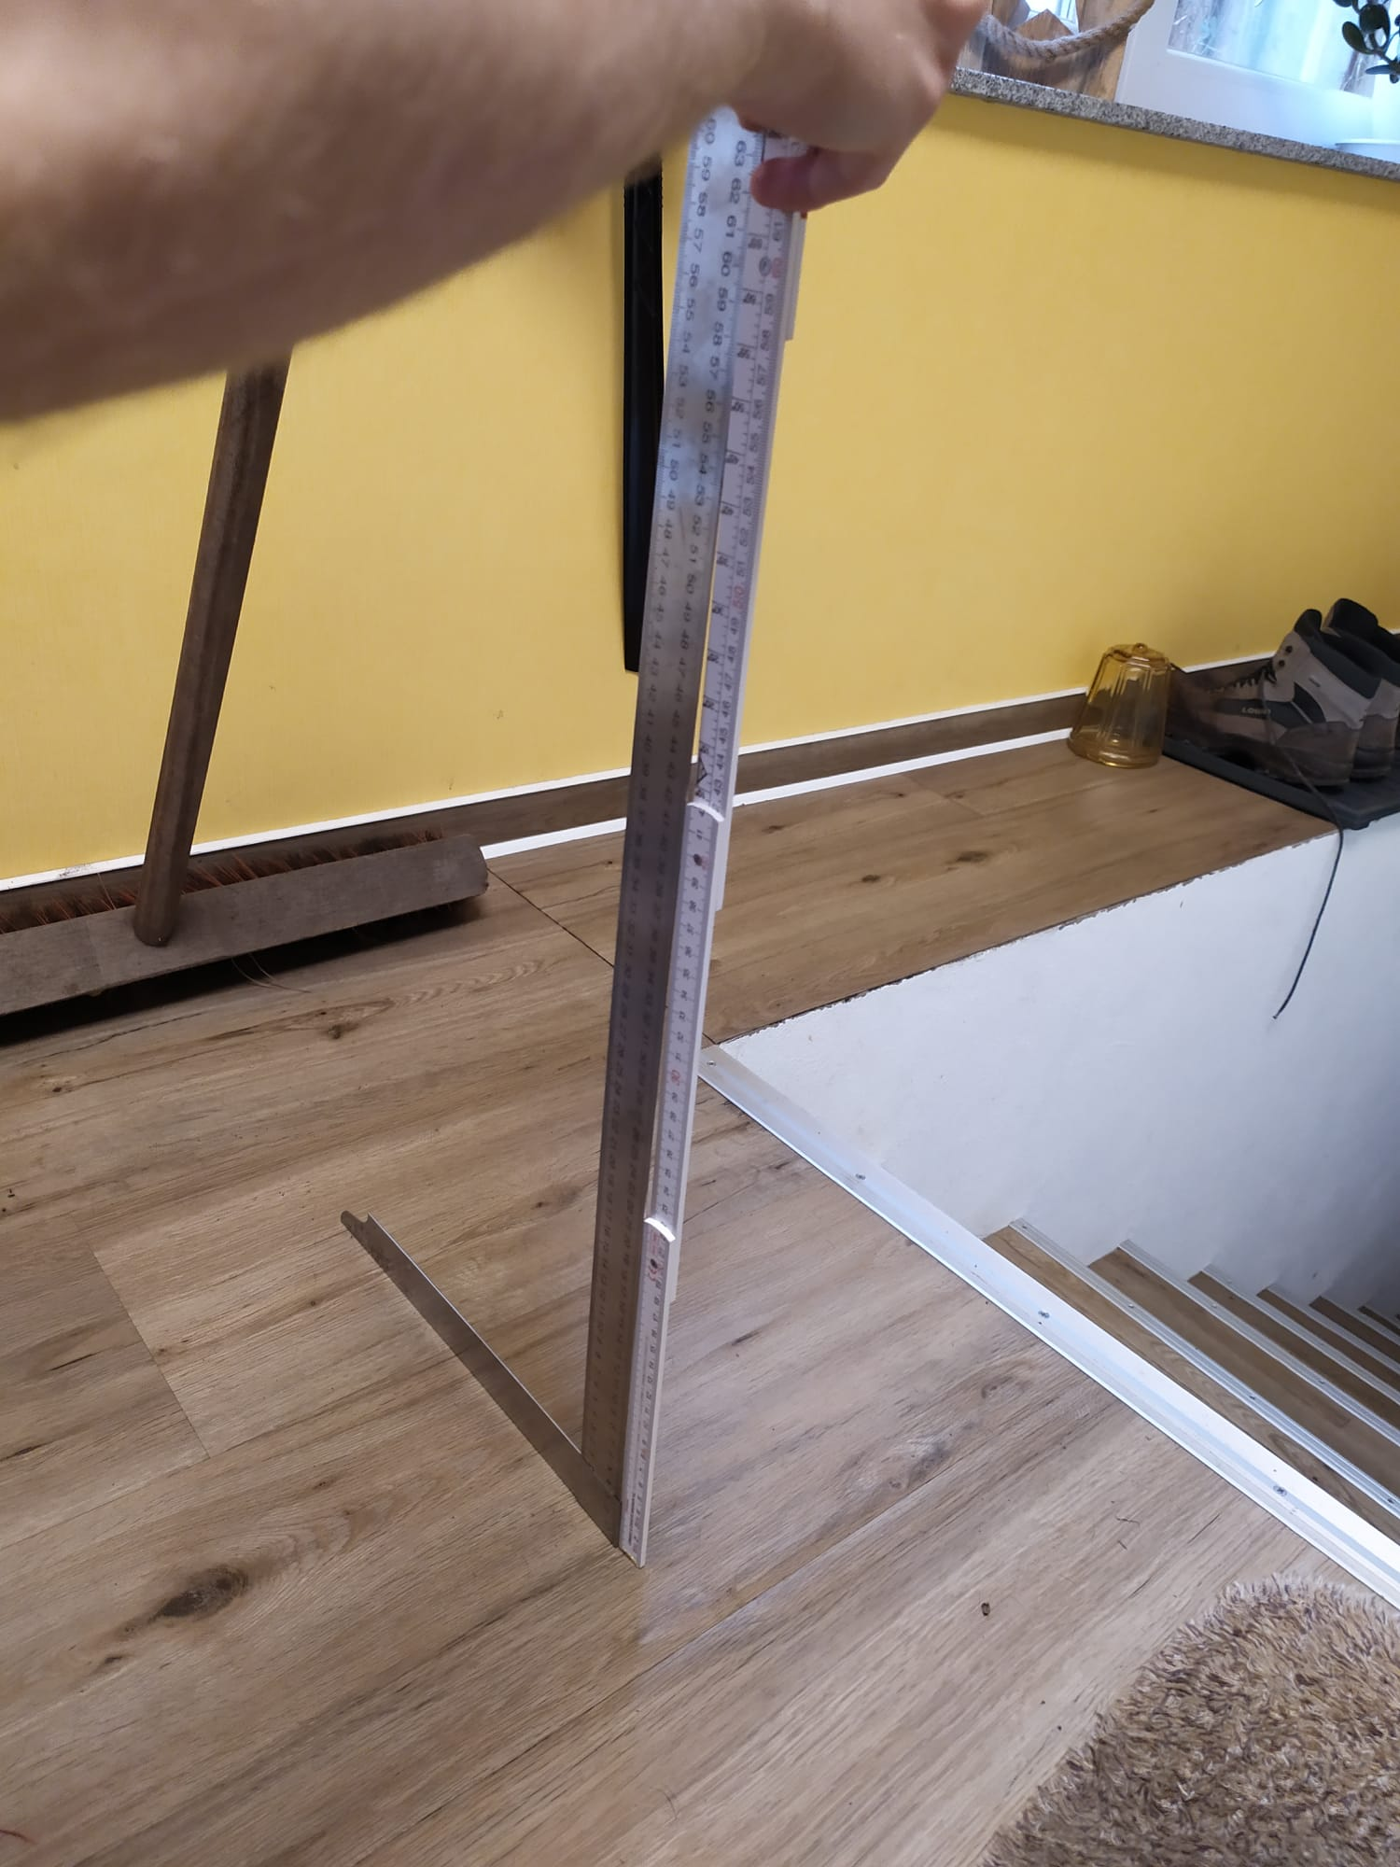
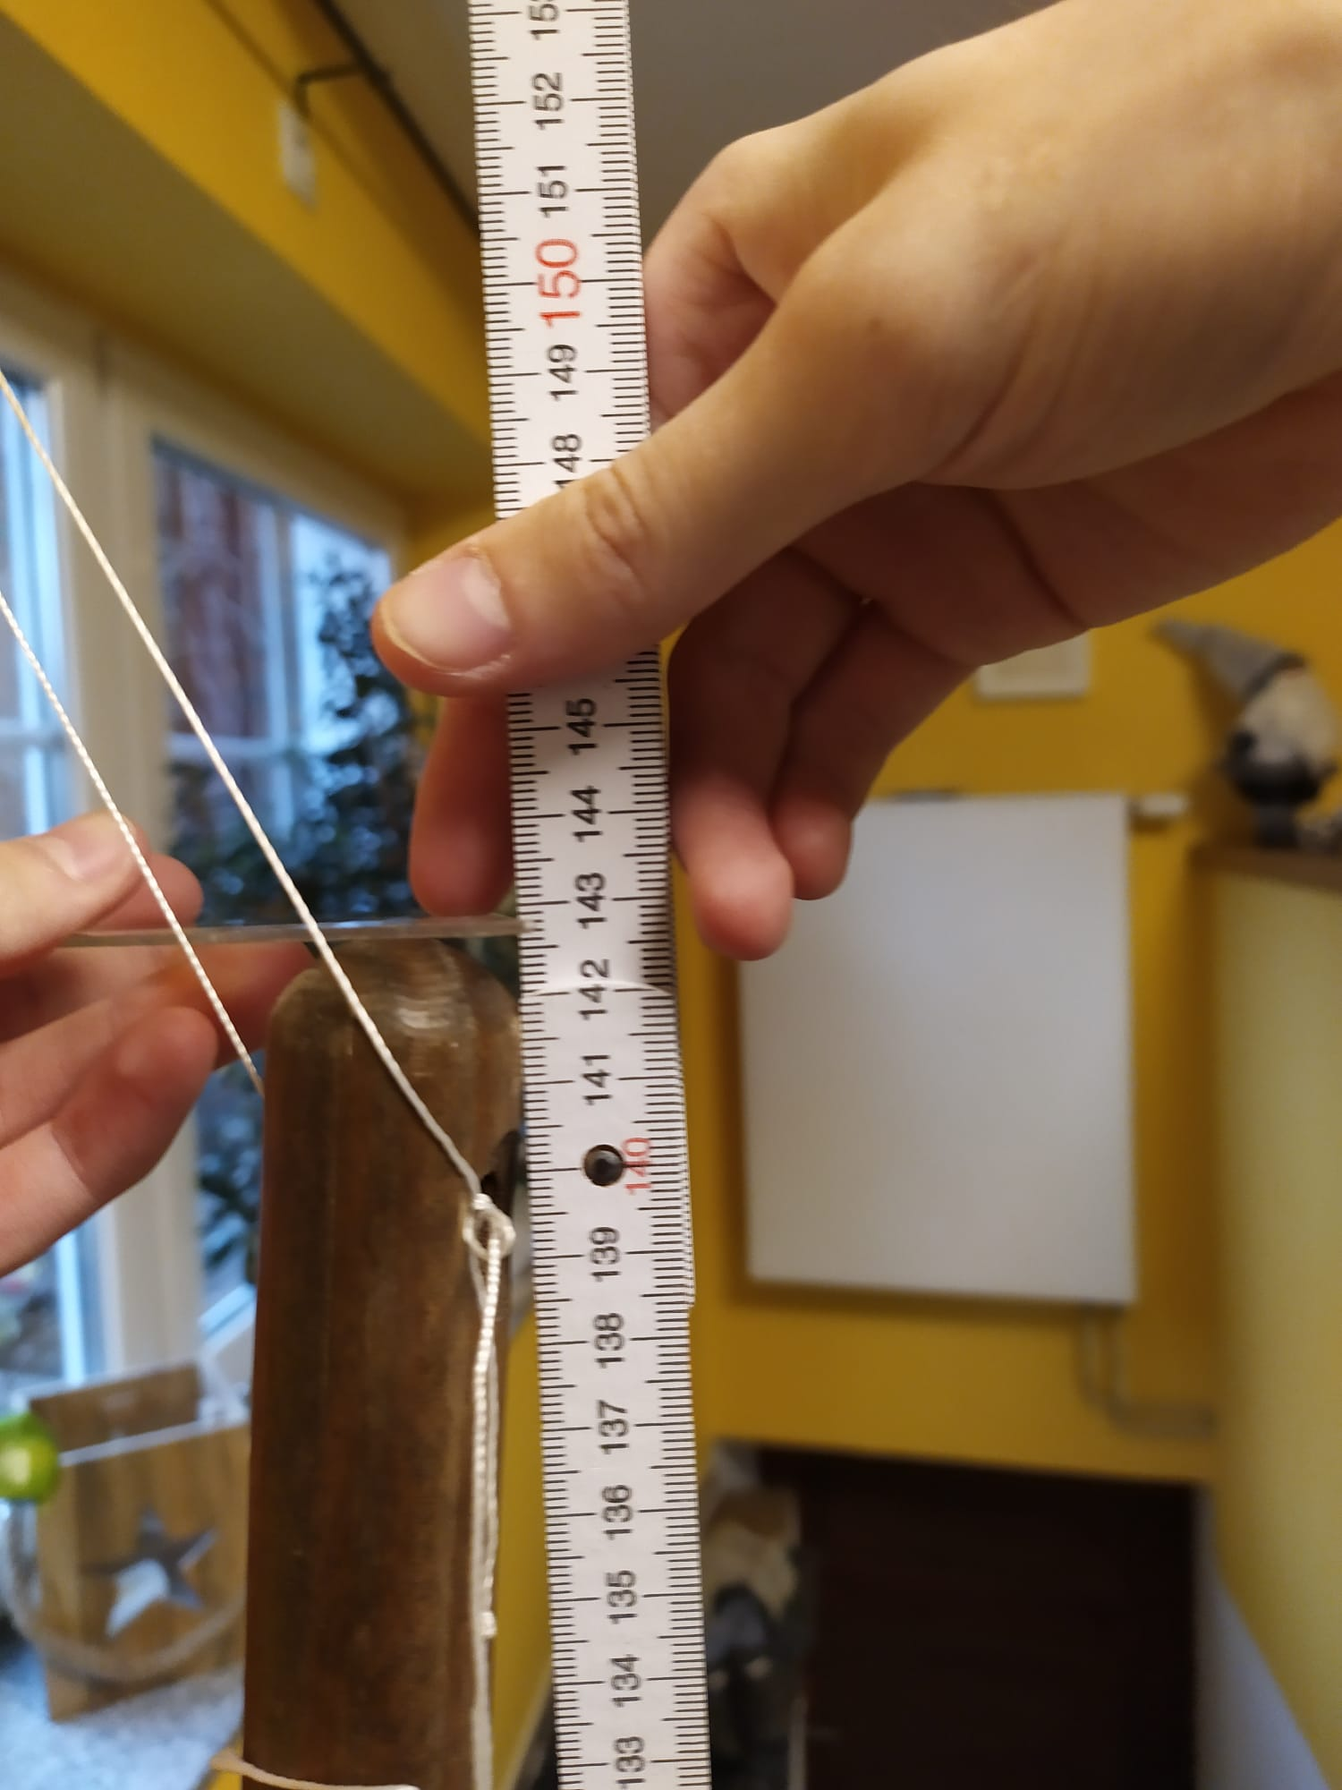
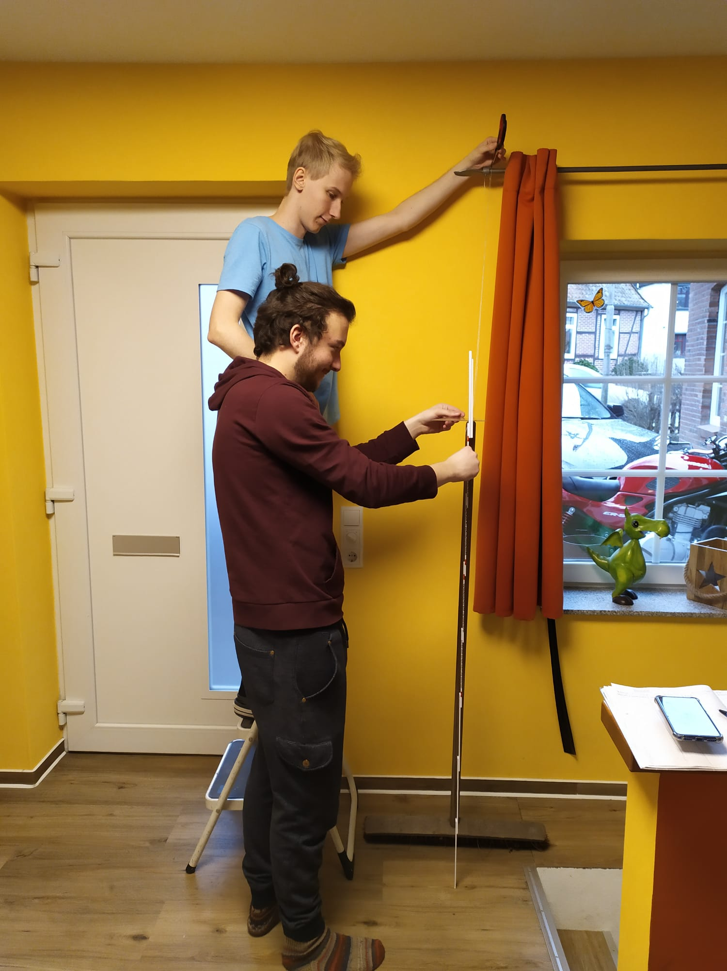

Durchführung
Den Ablauf haben wir in einem Videao aufgenommen:
besen_faellt.mp4
Dadurch, dass das Schneiden des Seils einen Ton erzeugt und das Aufprallen des Besens auf dem Boden auch haben wir die Akustische Stoppuhr von phyphox genutzt. Damit das Geräusch des leisen Schneides von der Software gemessen werden kann fand die Aufnahme des Tons genau dort statt, wo durchgeschnitten wurde. Der zweite Ton vom Aufprall war laut genug, dass er auch von oben auf der Trittleiter von der Software wahrgenommen worden ist.
Als 3. haben wir noch einen unserer Besen mit Pappe versehen, um die Auswirkung der Luftreibung zu testen. Hierbei ließen wir Besen 1 mit Pappe bestückt erneut die Messreihe fallen.
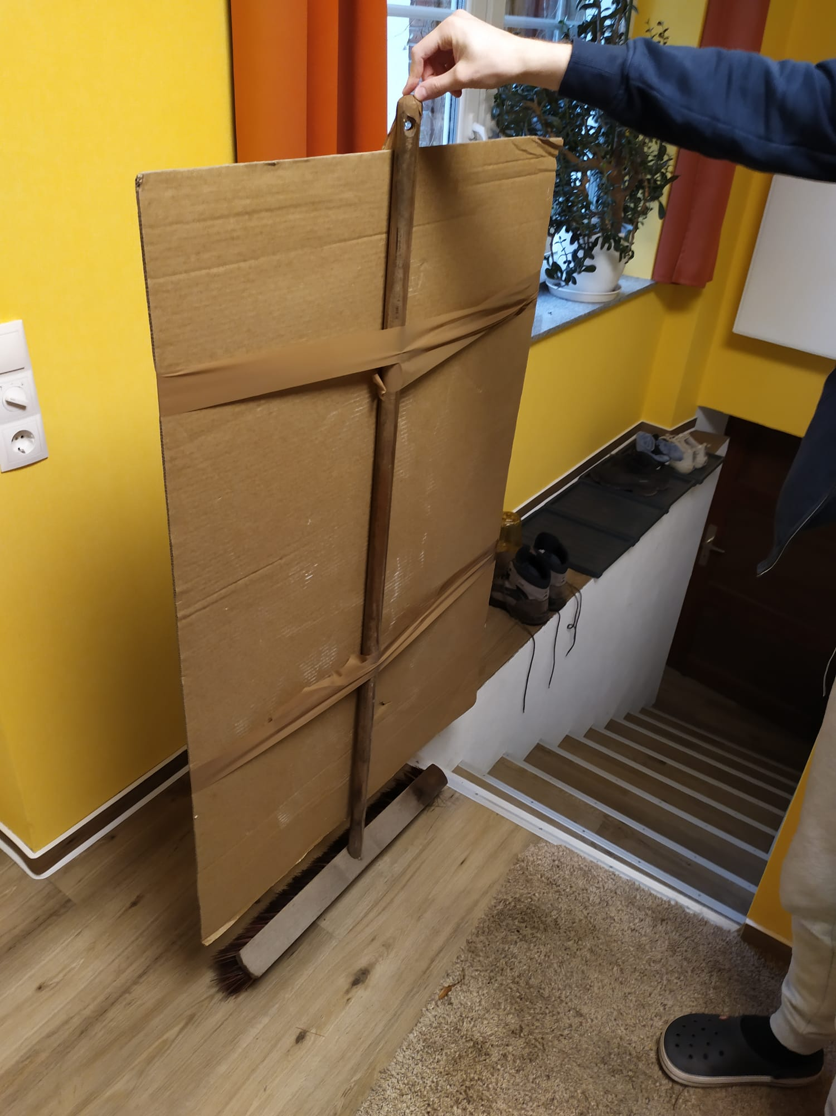
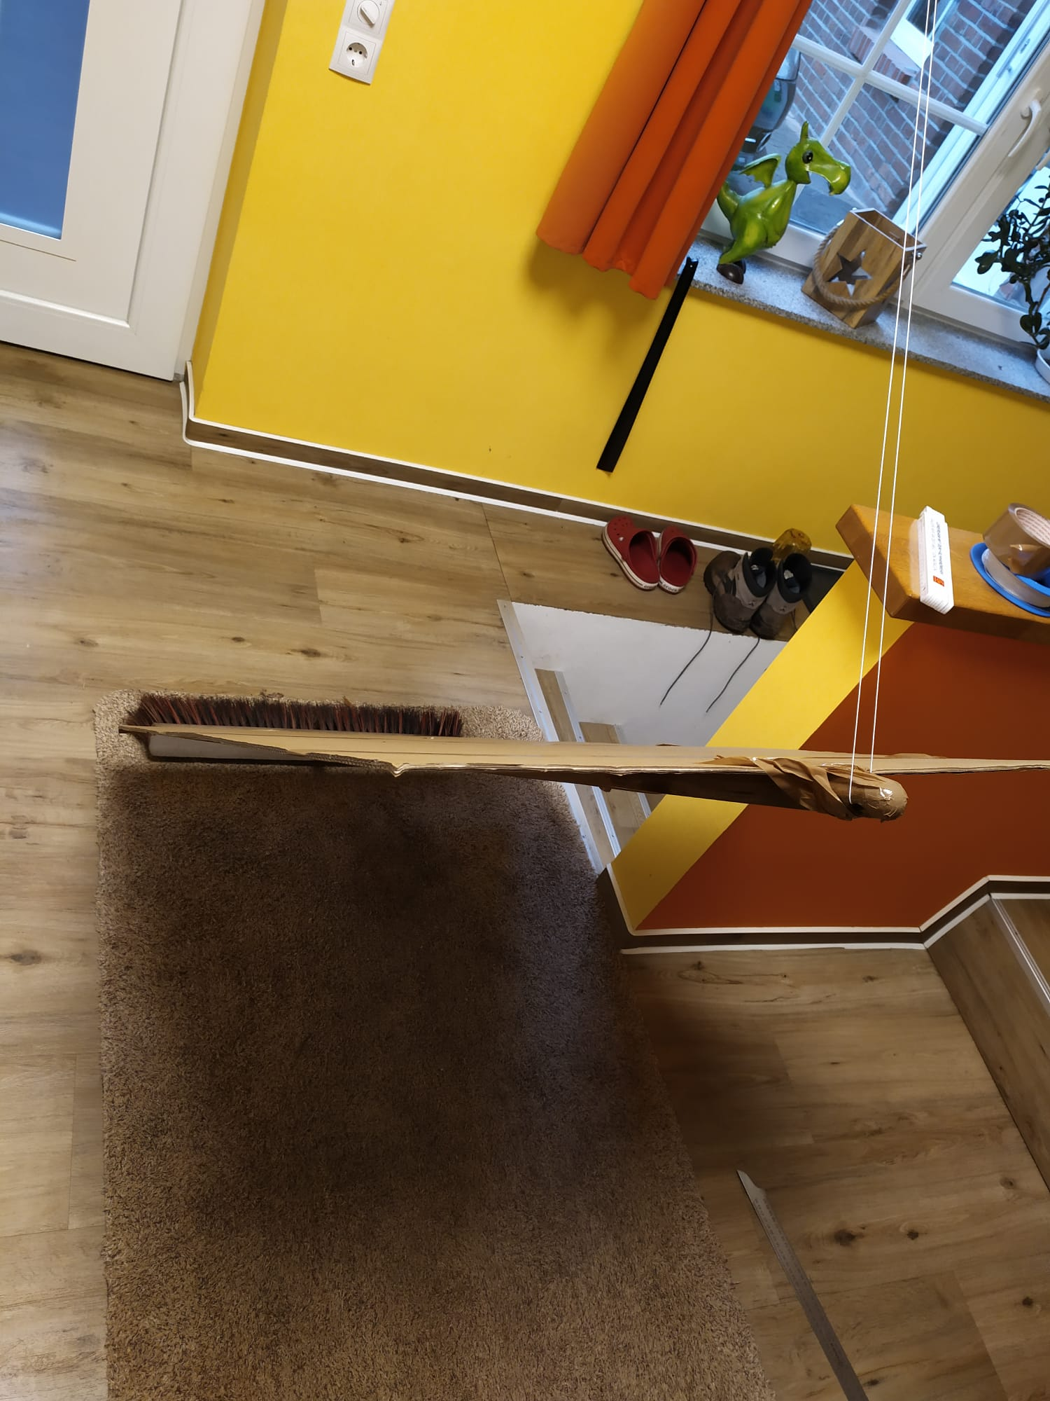

Messwerte
Besenlänge =1,44m:
Höhe in m | Zeit in s
1,427 | 0,967
1,427 | 1,007
1,427 | 1,002
1,427 | 1,012
1,427 | 1,010
1,260 | 0,574
1,260 | 0,574
1,260 | 0,607
1,260 | 0,596
1,260 | 0,605
1,335 | 0,642
1,335 | 0,651
1,335 | 0,650
1,335 | 0,646
1,335 | 0,648
0,980 | 0,589
0,980 | 0,415
0,980 | 0,411
0,980 | 0,415
0,980 | 0,414
Besenlänge = 0,78m:
Höhe in m | Zeit in s
0,758 | 0,375
0,758 | 0,380
0,758 | 0,383
0,758 | 0,385
0,758 | 0,373
0,668 | 0,345
0,668 | 0,348
0,668 | 0,335
0,668 | 0,340
0,668 | 0,346
0,709 | 0,357
0,709 | 0,357
0,709 | 0,354
0,709 | 0,353
0,709 | 0,352
0,517 | 0,280
0,517 | 0,285
0,517 | 0,279
0,517 | 0,283
0,517 | 0,291
Besenlänge =1,44m mit Pappe
Höhe in cm | Zeit in s
142,7 | 1,431
142,7 | 1,476
142,7 | 1,337
142,7 | 1,436
142,7 | 1,341
126,0 | 0,799
126,0 | 0,773
126,0 | 0,775
126,0 | 0,777
126,0 | 0,785
133,5 | 0,912
133,5 | 0,898
133,5 | 0,923
133,5 | 0,912
133,5 | 0,889
98,0 | 0,517
98,0 | 0,478
98,0 | 0,495
98,0 | 0,461
98,0 | 0,474
Anmerkung: Wir haben für die Höhe des zweiten Besens aus der Höhe des ersten Besens und seiner Länge den Winkel, in welchem er stand, berechnet woraus wir dann mit der Höhe des zweiten Besens berechnet haben, wie hoch dieser hängen muss.

Unsicherheiten
Für die Besenlänge nehmen wir eine Unsicherheit von 0,1 cm an, also einer Skaleneinheit des Zollstockes.
Für die Besenhöhe nehmen wir eine Unsicherheit von 0,1 cm an, also einer Skaleneinheit des Zollstockes.
Die Unsicherheit der Zeitmessung nehmen wir an mit einer Skaleneinheit, also 0,001 s der Zeitangabe.

Computerprogramm
Das Computerprogramm ist auf Illias hochgeladen bei der Abgabe von Leon Dreyer. Hier ist ein Zahlenbeispiel für die Funktionsweise unseres Programmes.



